**SequenceDiagram - Quản lý Hàng Hóa**

1. **Quản lý hàng hóa - Nhóm sản phẩm**

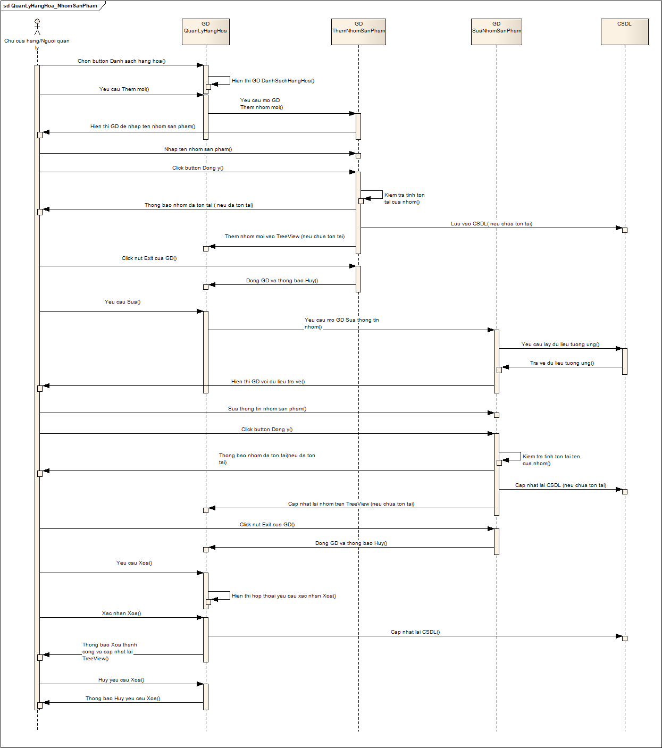

1. **Quản lý hàng hóa – Danh sách sản phẩm**

